МГТУ «Станкин»
Математическое и компьютерное моделирование на примере модели "Хищник-Жертва" (Лотки-Вольтерры)
Лабораторная работа №1
Егор Барышников
ИДМ-24-01

Описание лабораторной работы
Модель Лотки-Вольтерры (хищник-жертва) является примером динамической системы. Основная идея - на замкнутой территории сосуществуют два вида: один вид - хищники, другой - жертвы. Система изолирована (может быть расширена за счет введения дополнительных слагаемых, учитывающих внешние или любые другие обменные взаимодействия). Хищники питаются жертвами. Популяция хищников и жертв меняется в зависимости от их количества, времени, а также ряда коэффициентов, учитывающих рождаемость, смертность, успешность охоты и т.п. (коэффициенты меняются от 0 до 1, поэтому могут носить вероятностный характер, могут означать количество единиц особей на тысячу или 100 тыс., поэтому коэффициенты могут принимать значения, порядка 0.001-0.0001).

Задание:

Решить систему уравнений численно методом Рунге-Кутты 4 порядка

точности

Построить графики изменения динамики численности хищников V(t), и

жертв P(t)

Построить фазовую диаграмму (по оси Х – жертвы, по оси У – хищники)

Найти стационарную точку (равновесное состояние, в общем виде)

В выводах написать влияние каждого из коэффициентов (a, b, c, d) на

Систему

Алгоритм решения
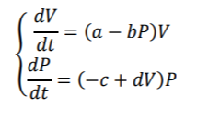
Математическая модель Лотки-Вольтерры («хищник-жертва») описывается системой дифференциальных уравнений:
Задаваемые параметры:
- P – количество хищников;
- V – количество жертв;
- t – время;
- a – вероятность рождаемости жертв;
- b – вероятность смертности жертв при встрече с хищником;
- c – вероятность убыли хищников при нехватке еды;
- d – вероятность достаточности еды для размножения хищников.
Для ее решения воспользуемся методом Рунге-Кутты 4 порядка точности. После построим график, описывающий популяцию от времени, а также построим фазовую диаграмму со стационарными точками.
Блок схема алгоритма решения представлена на рисунке 1.
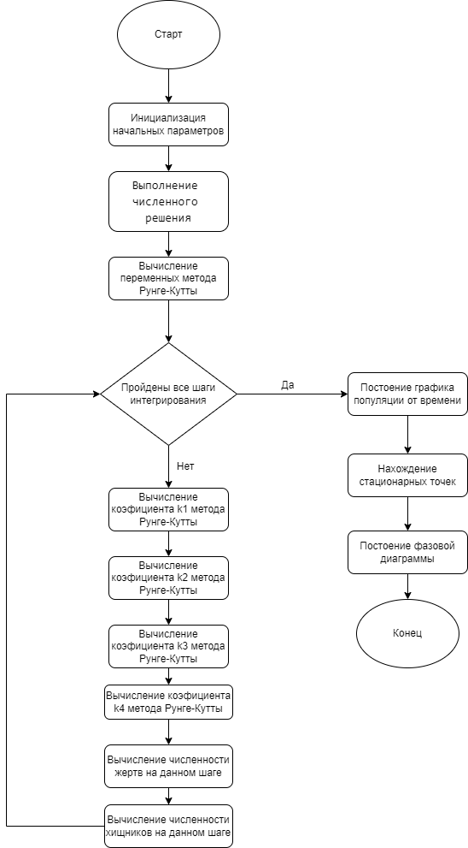
Рисунок 1. Алгоритм решения

Программное решение
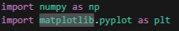
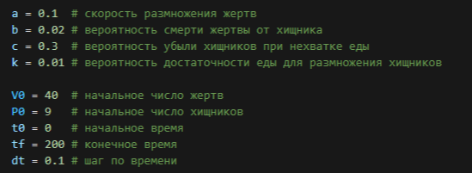
Для работы нам понадобятся два пакета: numpy и matplotlib. А после зададим параметры и начальные условия модели.

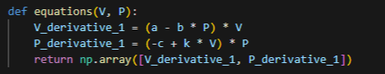
После чего определяем функцию, описывающую систему уравнений модели Лотки-Вольтерры.

Далее напишем функцию, реализующую метод Рунге-Кутты 4 порядка точности для нашей системы, и выполним вычисления. В результате получаем три массива: моменты времени, число, отражающее популяцию хищников в конкретный момент времени, и число, отражающее популяцию жертв в конкретный момент времени.
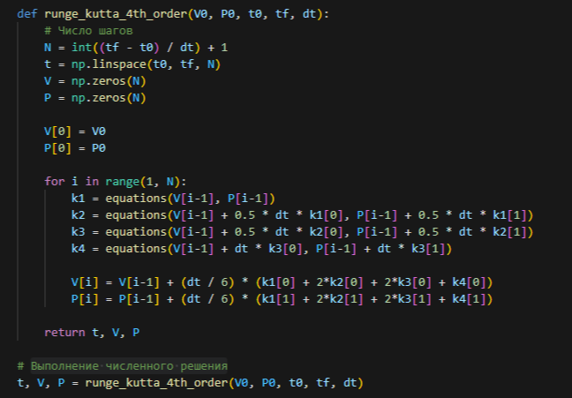
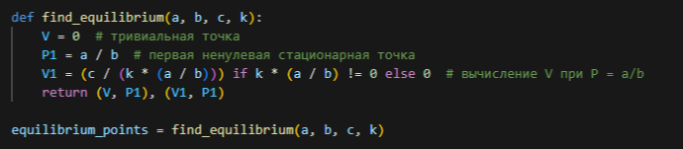
Также найдем стационарные точки:

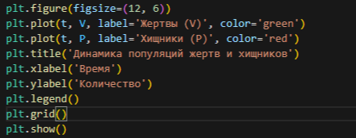
Для отображения графической информации воспользуемся пакетом matplotlib.

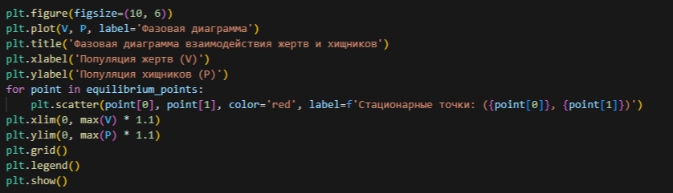

Графические результаты
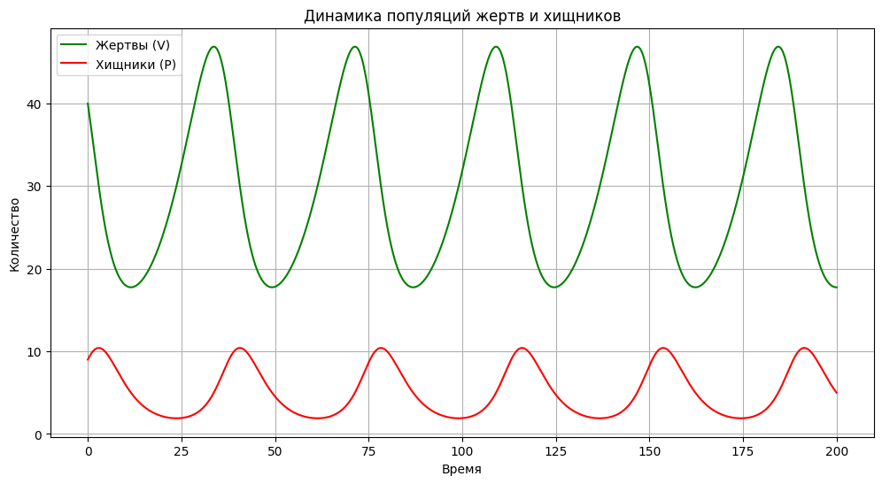
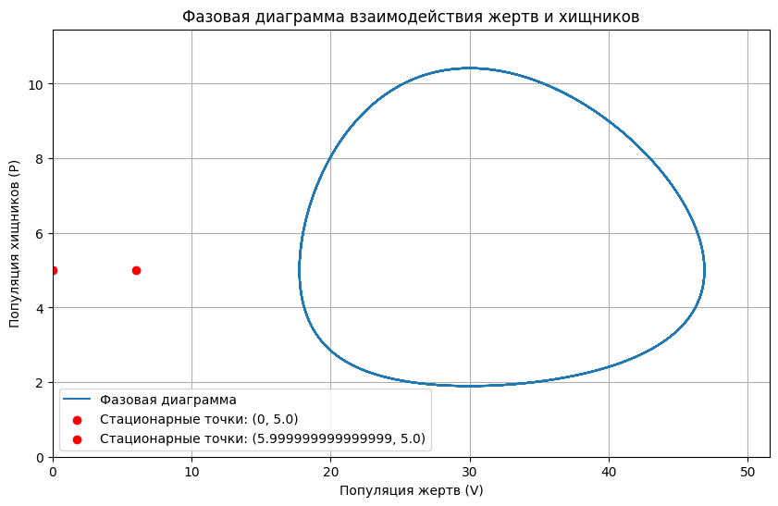

Анализ полученных результатов
Для анализа результатов модели хищник-жертва рассмотрим, как изменения в параметрах a, b, c и d влияют на динамику популяций и стабильность системы.
Влияние параметра a - темп роста населения жертв:
  - При росте скорости размножения жертв мы можем наблюдать резкое увеличение их популяции. Это может привести к фазе процветания жертв, что, в свою очередь, увеличит доступность пищи для хищников, что может вызвать рост их численности.
  - Если a достаточно высоко, то при умеренной численности хищников жертвы могут обеспечивать устойчивую экосистему, где обе популяции находятся в относительном равновесии.
  - Снижение этого параметра приводит к тому, что популяция жертв не может воспроизводиться с необходимой скоростью, что может вызвать их быстрое уменьшение.
  - В случае критически низких значений a возможно полное исчезновение жертв, а следовательно, и хищников, что приведёт к нарушению пищевой цепи.
Влияние параметра b - коэффициент уменьшения популяции жертв:
  - Успешная охота хищников увеличивает уровень отлова жертв, что может привести к их быстрой гибели. При этом, если численность жертв уменьшается, хищники могут столкнуться с нехваткой пищи, что в итоге повлияет на их популяцию.
  - Высокий b может спровоцировать нестабильность, так как быстрое уменьшение жертв может вызвать их превышение границ устойчивого уровня, что приводит к уменьшению хищников.
  - Если хищники не могут эффективно охотиться, это создает условия, при которых жертвы могут восстанавливаться и продолжать расти в численности. Данный эффект может вызвать то, что популяция жертв постепенно увеличивается и достигает стабильного уровня, что обеспечивает хищникам доступ к пище.
Влияние параметра c - уровень смертности хищников:
  - Увеличение уровня смертности хищников условно сокращает их популяцию в условиях существующих жертв. Это может способствовать устойчивости популяции жертв, так как сбалансированное количество хищников не сможет наносить значительный вред численности жертв.
  - Это также может привести к волатильности в динамике хищников, где высокие значения c будут приводить хищников к борьбе за выживание, если количество жертв будет на уровне, недостаточном для их пропитания.
  - Низкие уровни смертности хищников способствуют их быстрому размножению и росту численности, что может снова привести к избыточному давлению на популяцию жертв. Это создаёт риск потери стабильности системы, так как при высоких численностях хищников жертвы могут быть выведены на грани исчезновения.
Влияние параметра d - коэффициент взаимодействия:
  - Коэффициент d определяет силу взаимодействия между хищниками и жертвами. Чем выше d, тем интенсивнее взаимодействие, что может привести к сложной динамике.
  - Он может создать циклы роста и сокращения популяций, так как достаточно численности жертв может поддерживать хищников, в то время как их уменьшение приведет к противодействию.
  - Приведет к менее выраженным взаимодействиям и, соответственно, более предсказуемым результатам, где можно ожидать большей стабильности обеих популяций.
Таким образом, параметры a, b, c и d в системе хищник-жертва играют решающую роль в формировании динамики популяций. Изменения в этих параметрах могут привести к различным сценариям, от устойчивого сосуществования до катастрофического коллапса системы.

